Trẻ thích được trở thành trung tâm của sự chú ý

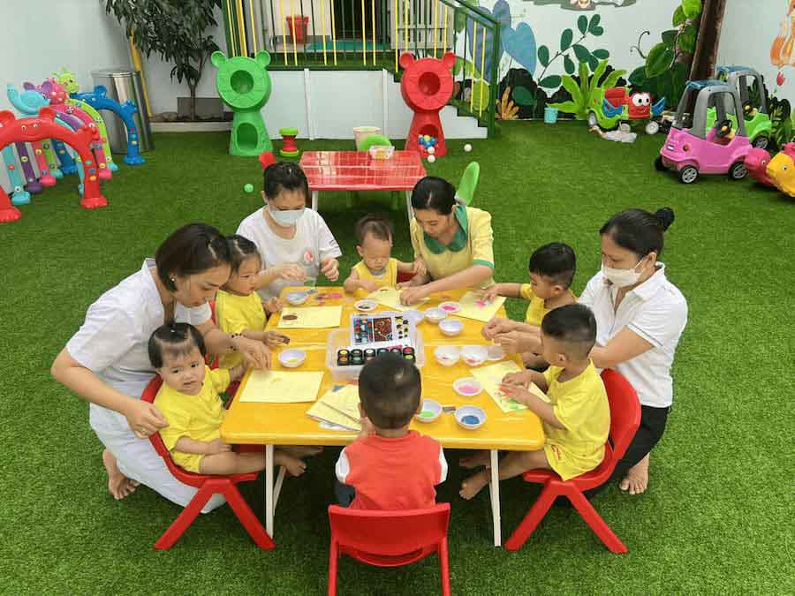
Hầu hết trẻ em có xu hướng thích trở thành trung tâm của sự chú ý và được mọi người quan tâm. Chỉ vì trẻ muốn được chú ý nhiều hơn và cũng muốn khẳng định cái "tôi” của trẻ. Vì vậy, chúng ta không nên nghĩ rằng một đứa trẻ không chịu chia sẻ hoặc muốn trở thành người đầu tiên thực hiện một ưu tiên nào đó là ích kỷ nhé.
Ngoài ra, dù bận rộn công việc, cha mẹ cũng nên luôn dành sự quan tâm nhất định cho con cái bởi khi trẻ không nhận được sự quan tâm thường xuyên từ cha mẹ, chúng sẽ cảm thấy lạc lõng, sống khép kín và ít chia sẻ hơn.

Tâm lý của trẻ mầm non có xu hướng thích tự lập
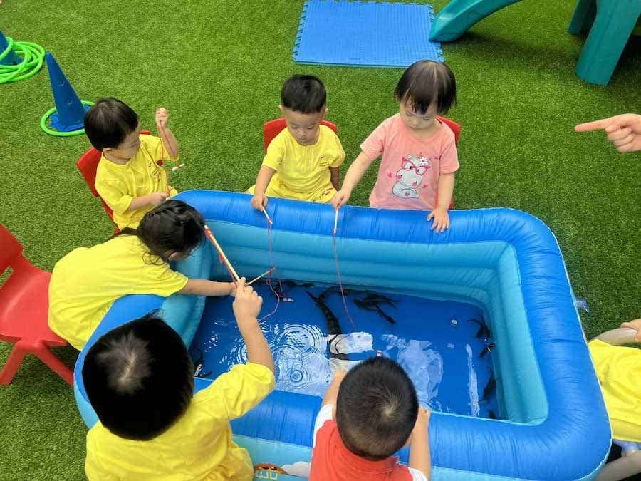
Càng lớn trẻ càng có xu hướng thích làm điều gì đó mới và tò mò về những gì đang diễn ra xung quanh. Vì vậy, ở giai đoạn này, cha mẹ không nên bảo bọc quá mức hoặc cố gắng phớt lờ những gì con mình đang làm mà hãy để con tự mình làm những công việc vừa sức như tự đánh răng rửa mặt, tự ăn, tự đi toilet,... một cách độc lập, chú ý quan sát, dành đủ thời gian cho con, cùng làm để trẻ hứng thú và dần có niềm tin vào tính tự lập của mình.

Trẻ mầm non bắt đầu hình thành tính cách và ý thức cá nhân
Trẻ bắt đầu hình thành nhân cách với những suy nghĩ và quan điểm của riêng mình từ khi còn ở lứa tuổi mầm non. Ở giai đoạn này, ngoài việc bắt chước các hành vi và thói quen của người lớn, trẻ cũng có thể bình luận sau khi xem một bộ phim hay hoặc nghe một bản nhạc. Trẻ không ngại thể hiện bản thân một cách mạnh mẽ và nghĩ rằng những gì chúng làm là hoàn toàn bình thường. Vì vậy, cha mẹ nên tạo điều kiện để con thỏa sức thể hiện bản thân, cho con nói ra những suy nghĩ và cảm nhận của mình để từ đó tìm ra phương pháp và cách thức giáo dục con tốt nhất.

